**Geografische Verteilung**

In Einklang mit den internationalen Standards der WHO[1] wertet das RKI alle labordiagnostischen Nachweise von SARS-CoV-2 unabhängig vom Vorhandensein oder der Ausprägung der klinischen Symptomatik als COVID-19-Fälle. In den folgenden Darstellungen sind unter „COVID-19-Fälle“ somit sowohl akute SARS-CoV-2-Infektionen als auch COVID-19-Erkrankungen zusammengefasst. (Weitere Erläuterungen finden sich weiter unten unter „Hinweise zur Datenerfassung und -bewertung“).

Es wurden 244.855 (+1.256) labordiagnostisch bestätigte COVID-19-Fälle an das RKI übermittelt (s. Abbildung 1 und Tabelle 1) In den letzten 7 Tagen wurden aus 20 Kreisen keine Fälle übermittelt (s. Abbildung 2), am 16.06.2020 waren es jedoch noch 139 Kreise, die keine Fälle übermittelt haben.

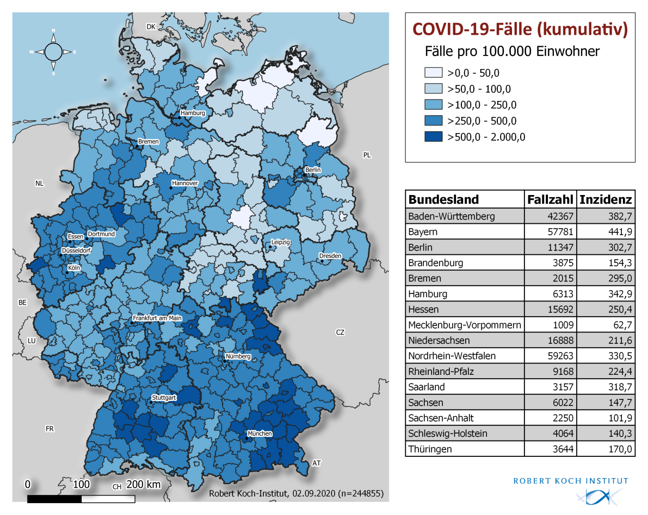

**Abbildung 1: Übermittelte COVID-19-Fälle in Deutschland nach Kreis und Bundesland (n=244.855, 02.09.2020, 0:00 Uhr). Die Fälle werden nach dem Kreis ausgewiesen, aus dem sie übermittelt wurden. Dies entspricht in der Regel dem Wohnort, der nicht mit dem wahrscheinlichen Infektionsort übereinstimmen muss.**

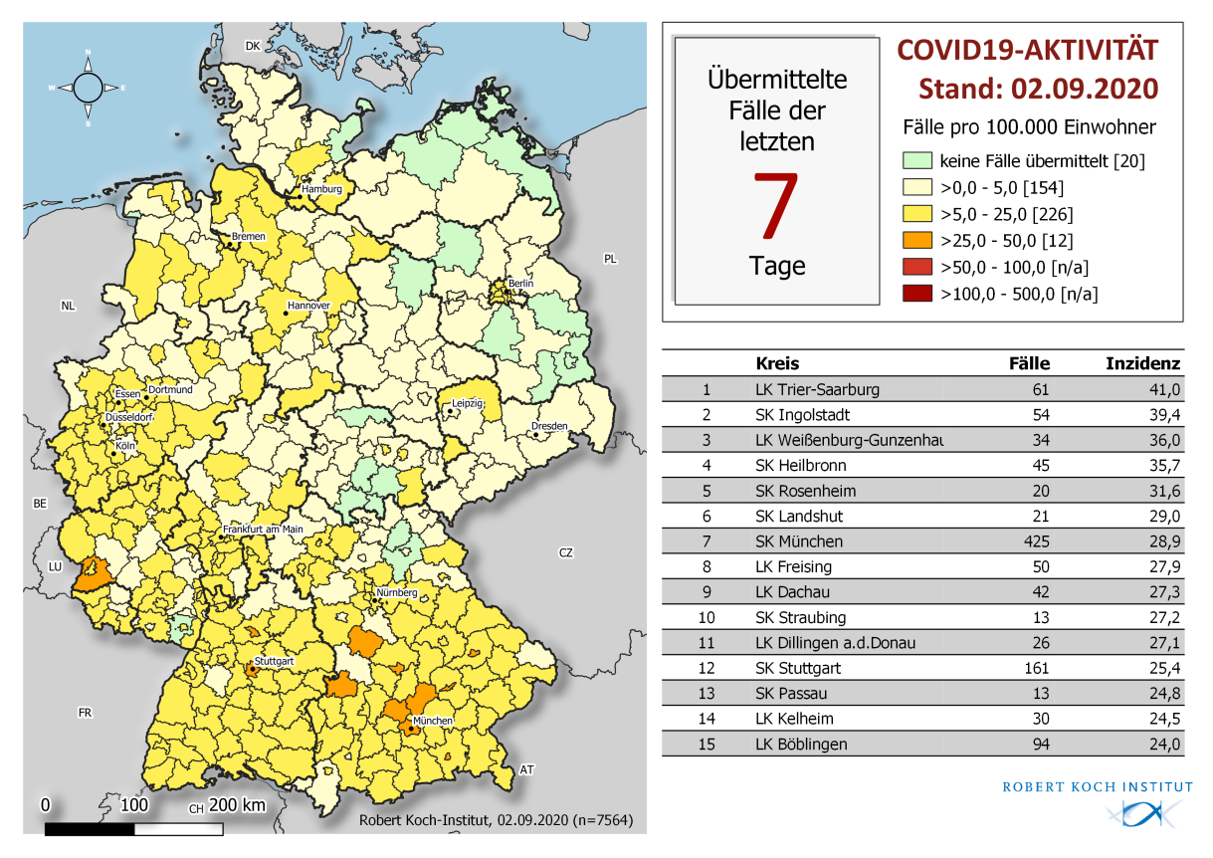

**Abbildung 3: An das RKI übermittelte COVID-19-Fälle mit einem Meldedatum innerhalb der letzten 7 Tage in Deutschland nach Kreis und Bundesland (n=7.564), 02.09.2020, 0:00 Uhr). Die Fälle werden nach dem Kreis ausgewiesen, aus dem sie übermittelt wurden. Dies entspricht in der Regel dem Wohnort. Wohnort und wahrscheinlicher Infektionsort müssen nicht übereinstimmen.**

**Tabelle 1: An das RKI übermittelte COVID-19-Fälle und -Todesfälle pro Bundesland in Deutschland (02.09.2020, 0:00 Uhr). Die Differenz zum Vortag bezieht sich auf Fälle, die dem RKI täglich übermittelt werden. Dies beinhaltet Fälle, die am gleichen Tag oder bereits an früheren Tagen an das Gesundheitsamt gemeldet worden sind.**

|  |  |  |  |  |  |  |  |
| --- | --- | --- | --- | --- | --- | --- | --- |
|  | Fälle kumulativ | | | Letzte 7 Tage | | Todesfälle kumulativ | |
| Bundesland | Fälle | Differenz Vortag | Fälle/100.000 Einw. | Fälle | Fälle/100.000 Einw. | Fälle | Fälle/100.000 Einw. |
| Baden-Württemberg | 42.367 | 248 | 383 | 1.477 | 13,3 | 1.867 | 16,9 |
| Bayern | 57.781 | 296 | 442 | 1.816 | 13,9 | 2.641 | 20,2 |
| Berlin | 11.347 | 81 | 303 | 450 | 12,0 | 226 | 6,0 |
| Brandenburg | 3.875 | 4 | 154 | 36 | 1,4 | 169 | 6,7 |
| Bremen | 2.015 | 13 | 295 | 92 | 13,5 | 57 | 8,3 |
| Hamburg | 6.313 | 51 | 343 | 163 | 8,9 | 267 | 14,5 |
| Hessen | 15.692 | 96 | 250 | 653 | 10,4 | 534 | 8,5 |
| Mecklenburg-Vorpommern | 1.009 | 1 | 63 | 10 | 0,6 | 20 | 1,2 |
| Niedersachsen | 16.888 | 93 | 212 | 463 | 5,8 | 662 | 8,3 |
| Nordrhein-Westfalen | 59.263 | 240 | 330 | 1.613 | 9,0 | 1.817 | 10,1 |
| Rheinland-Pfalz | 9.168 | 63 | 224 | 371 | 9,1 | 243 | 5,9 |
| Saarland | 3.157 | 6 | 319 | 64 | 6,5 | 174 | 17,6 |
| Sachsen | 6.022 | 32 | 148 | 147 | 3,6 | 225 | 5,5 |
| Sachsen-Anhalt | 2.250 | 6 | 102 | 40 | 1,8 | 65 | 2,9 |
| Schleswig-Holstein | 4.064 | 19 | 140 | 102 | 3,5 | 160 | 5,5 |
| Thüringen | 3.644 | 7 | 170 | 67 | 3,1 | 186 | 8,7 |
| Gesamt | **244.855** | **1.256** | **295** | **7.564** | **9,1** | **9.313** | **11,2** |

Im Rahmen von Qualitätsprüfungen und Datenbereinigungen der Gesundheitsämter kann es gelegentlich vorkommen, dass bereits übermittelte Fälle im Nachhinein korrigiert bzw. wieder gelöscht werden. So kann es dazu kommen, dass in dieser Tabelle negative Werte bei der Differenz der im Vergleich zum Vortag übermittelten Fällen aufgeführt werden.

**Zeitlicher Verlauf**

Die ersten Erkrankungsfälle traten in Deutschland im Januar 2020 auf. Abbildung 3 zeigt die dem RKI übermittelten Fälle mit Erkrankungsdatum seit dem 01.03.2020. Bezogen auf diese Fälle, ist bei 85.294 Fällen (35%) der Erkrankungsbeginn nicht bekannt bzw. sind diese Fälle nicht symptomatisch erkrankt. Für diese Fälle wird in Abbildung 3 daher das Meldedatum angezeigt.

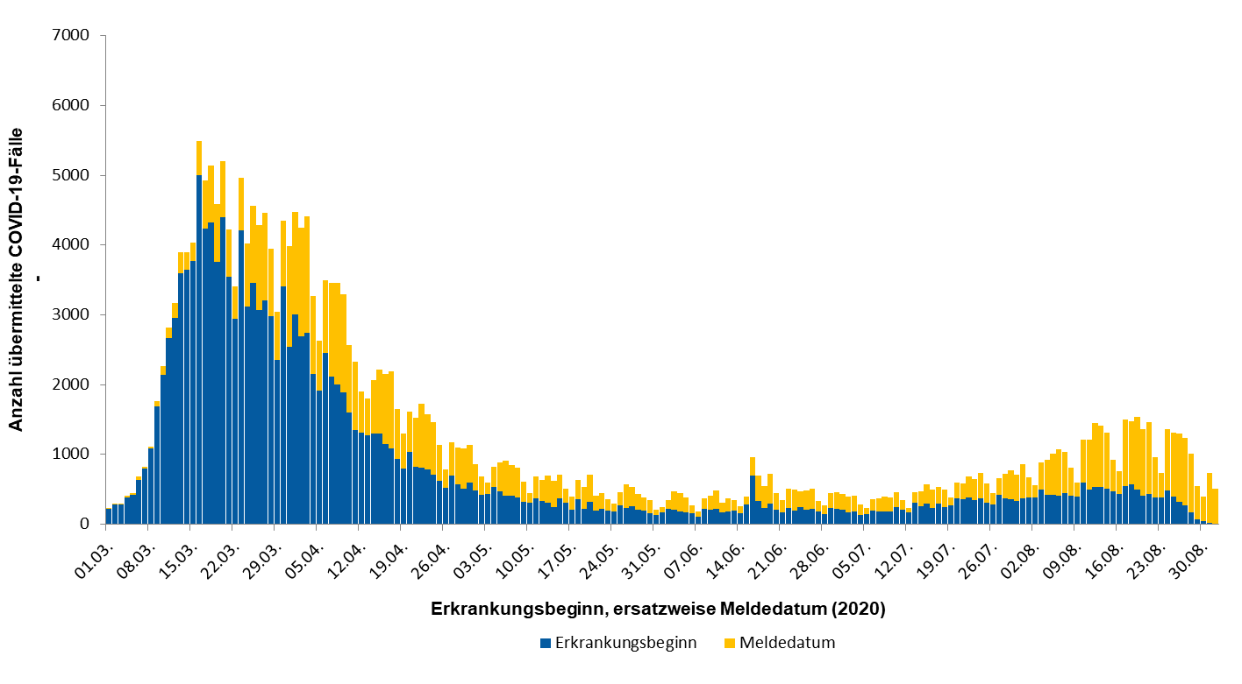

**Abbildung 4: Anzahl der an das RKI übermittelten COVID-19-Fälle nach Erkrankungsbeginn, ersatzweise nach Meldedatum. Dargestellt werden nur Fälle mit Erkrankungsbeginn oder Meldedatum seit dem 01.03.2020 (02.09.2020, 0:00 Uhr).**

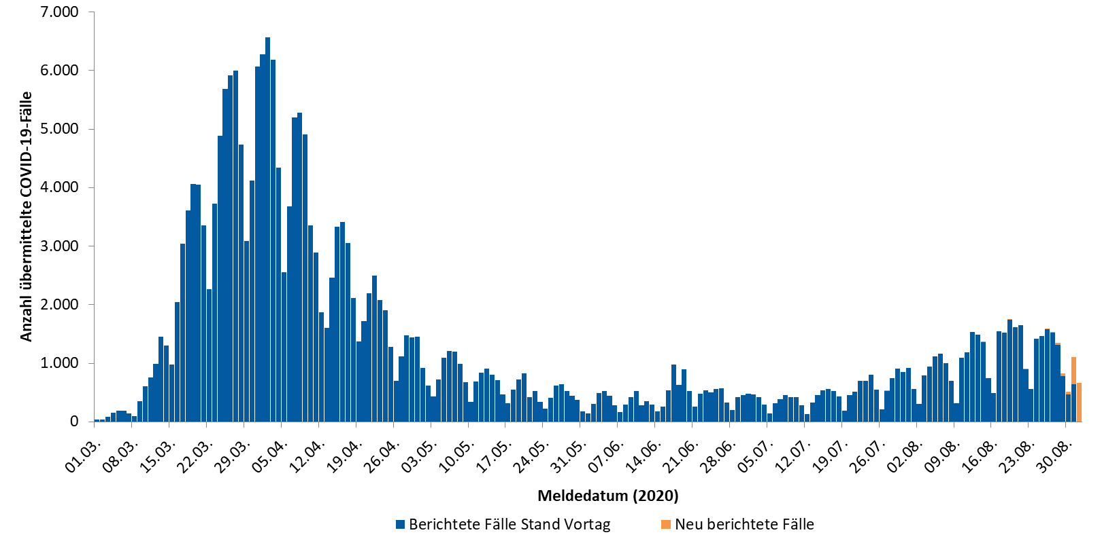

**Abbildung 5: Anzahl der an das RKI übermittelten COVID-19-Fälle nach Meldedatum ab dem 01.03.2020 (02.09.2020, 0:00 Uhr). Die dem RKI im Vergleich zum Vortag neu übermittelten Fälle werden in orange dargestellt und damit von den bereits am Vortag bekannten Fällen (blau) abgegrenzt. Das Meldedatum ist das Datum, an dem das Gesundheitsamt Kenntnis über den Fall erlangt und ihn elektronisch erfasst hat. Zwischen der Meldung durch die Ärzte und Labore an das Gesundheitsamt und der Übermittlung der Fälle an die zuständigen Landesbehörden und das RKI können einige Tage vergehen (Melde- und Übermittlungsverzug). Dem RKI werden täglich neue Fälle übermittelt, die am gleichen Tag oder bereits an früheren Tagen an das Gesundheitsamt gemeldet worden sind.**

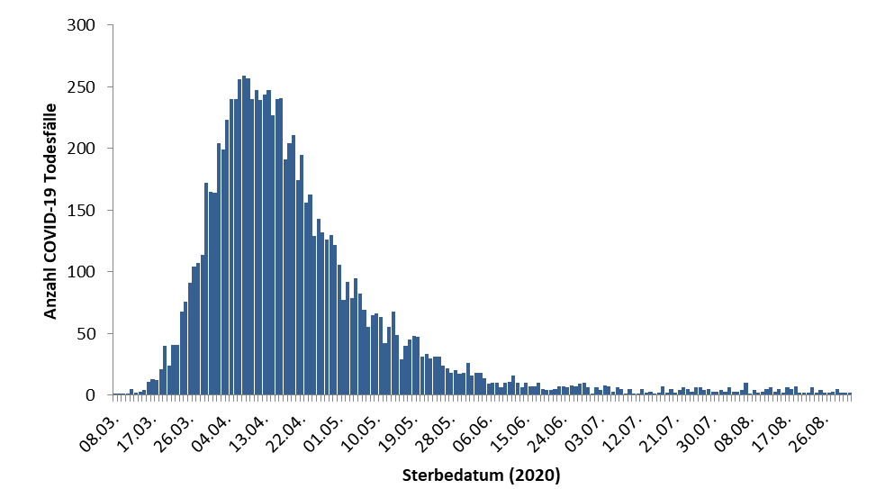

**Abbildung 6: Anzahl der an das RKI übermittelten COVID-19-Todesfälle nach Sterbedatum (02.09.2020, 0:00 Uhr). Wie auch bei der COVID-19-Fallmeldung gibt es bei der Meldung von Todesfällen einen Verzug, so dass sich die Anzahl der Todesfälle für bereits zurückliegende Tage noch erhöhen kann.**

Abbildung 6 zeigt den Verlauf über die an das RKI übermittelten COVID-19-Fälle pro 100.000 Einwohner der jeweils letzten 7 Tage in den Bundesländern und in Deutschland. Sie verdeutlicht, dass der Inzidenzanstieg der letzten Wochen in vielen, vor allem westlichen Bundesländern zu beobachten ist. Besonders Bayern, Bremen, Baden-Württemberg, Berlin und Hessen befinden sich auf einem deutlich höheren Niveau als der Gesamtdurchschnitt.

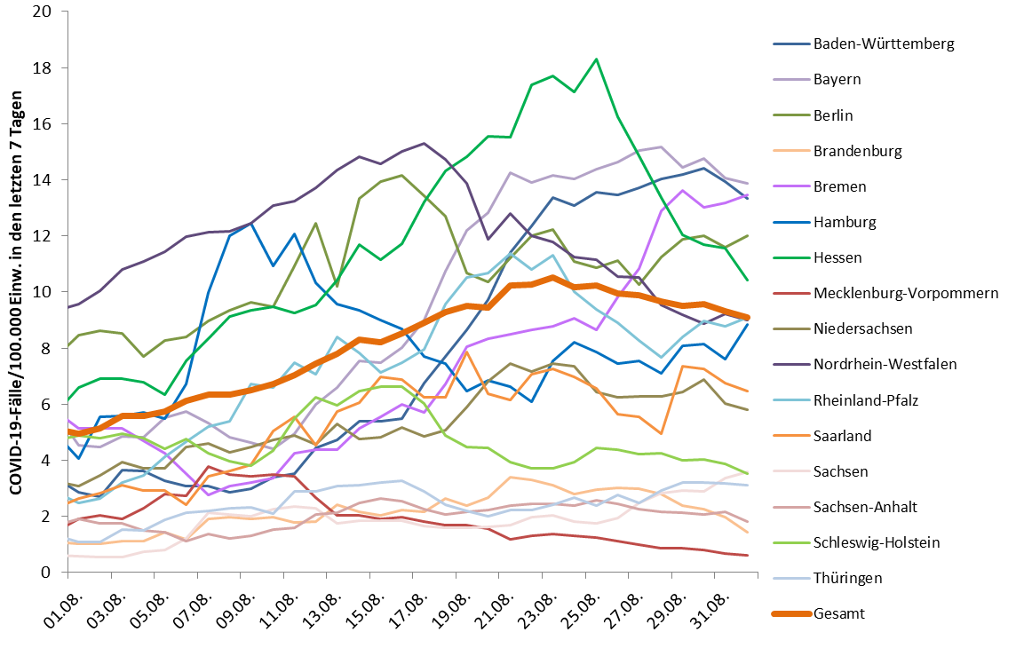

**Abbildung 7: Darstellung der übermittelten COVID-19-Fälle/100.000 Einwohner über 7 Tage in Deutschland nach Bundesland (02.09.2020, 0:00 Uhr). In Bundesländern mit vergleichsweise niedrigen Bevölkerungszahlen können auch schon kleinere Anstiege der Fallzahlen zu einer deutlichen Erhöhung der 7-Tage-Inzidenz führen.**

**Demografische Verteilung**

Von den an das RKI übermittelten Fällen sind 51% weiblich und 49% männlich. Insgesamt sind von den Fällen, in denen Angaben zum Alter und zum Geschlecht vorliegen, 8.685 Kinder unter 10 Jahre (3,5%), 16.352 Kinder und Jugendliche im Alter von 10 bis 19 Jahren (6,7%), 114.194 Personen im Alter von 20 bis 49 Jahren (47%), 67.116 Personen im Alter von 50 bis 69 Jahren (27%), 32.182 Personen im Alter von 70 bis 89 Jahren (13%) und 5.574 Personen im Alter von 90 Jahren und älter (2,3%). Bei 752 Personen sind das Alter und/oder das Geschlecht unbekannt. Der Altersdurchschnitt liegt bei 46 Jahren (Median 45 Jahre). Die höchsten Inzidenzen finden sich in den Altersgruppen ab 90 Jahren (s. Abbildung 7).

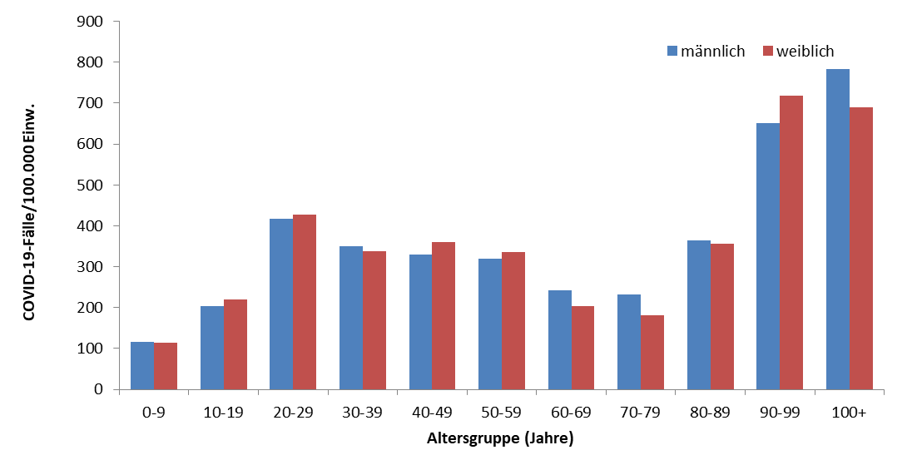

**Abbildung 8: Darstellung der übermittelten COVID-19-Fälle/100.000 Einwohner in Deutschland nach Altersgruppe und Geschlecht** **(n=244.103, 02.09.2020, 0:00 Uhr). Die Differenz zur Gesamtzahl entsteht durch fehlende Angaben zum Alter und Geschlecht.**

**Klinische Aspekte**

Für 203.255 (83%) der übermittelten Fälle liegen klinische Informationen vor. Hiervon wurden für 12,7% angegeben, dass keine für COVID-19 bedeutsamen Symptome vorliegen. Unter denjenigen, die Symptome angaben, waren häufig genannte Symptome Husten (45%), Fieber (38%), Schnupfen (20%) und Halsschmerzen (19%). Für 5.483 Fälle (3%) ist bekannt, dass sie eine Pneumonie entwickelt haben. Seit der 17. Kalenderwoche kann für die COVID-19-Fälle auch Geruchs- und Geschmacksverlust als Symptom in einer eigenen Übermittlungskategorie angegeben werden. Von 58.784 Fällen, die neu in dieser Kategorie erfasst wurden und Angaben zur Klinik enthalten, haben 9.109 (15%) mindestens eines dieser beiden Symptome angegeben.

Eine Hospitalisierung wurde bei 32.493 (15%) der 211.454 übermittelten COVID-19-Fälle mit diesbezüglichen Angaben angegeben.

Geschätzte 219.100 Personen sind von ihrer COVID-19-Infektion genesen. Ein genaues Datum der Genesung liegt für die meisten Fälle nicht vor. Daher wird ein Algorithmus zur Schätzung der Anzahl der Genesenen verwendet.

Insgesamt sind 9.313 Personen in Deutschland (3,8% aller bestätigten Fälle) im Zusammenhang mit einer COVID-19-Erkrankung verstorben (s. Tabelle 2). Es handelt sich um 5.164 (55%) Männer und 4.145 (45%) Frauen, für 4 Personen ist das Geschlecht unbekannt. Der Altersdurchschnitt der verstorbenen Fälle liegt bei 81 Jahren (Median: 82 Jahre). Von den Todesfällen waren 7.953 (85%) Personen 70 Jahre und älter. Im Unterschied dazu beträgt der Anteil der über 70-Jährigen an der Gesamtzahl der übermittelten COVID-19-Fälle nur 15%. Bislang sind dem RKI drei COVID-19-Todesfälle bei unter 20-Jährigen übermittelt worden (Tabelle 2). Die verstorbenen Personen waren im Alter zwischen 3 und 18 Jahren, alle hatten Vorerkrankungen.

**Tabelle 2: An das RKI übermittelte COVID-19-Todesfälle nach Altersgruppe und Geschlecht (Angaben verfügbar für 9.309 Todesfälle; 02.09.2020, 0:00 Uhr).**

|  |  |  |  |  |  |  |  |  |  |  |  |
| --- | --- | --- | --- | --- | --- | --- | --- | --- | --- | --- | --- |
| Geschlecht | Altersgruppe (in Jahren) | | | | | | | | | | |
| 0-9 | 10-19 | 20-29 | 30-39 | 40-49 | 50-59 | 60-69 | 70-79 | 80-89 | 90-99 | 100+ |
| männlich |  | 2 | 7 | 18 | 59 | 246 | 667 | 1.414 | 2.157 | 588 | 6 |
| weiblich | 1 |  | 3 | 6 | 22 | 90 | 237 | 680 | 1.954 | 1.106 | 46 |
| gesamt | 1 | 2 | 10 | 24 | 81 | 336 | 904 | 2.094 | 4.111 | 1.694 | 52 |

**Betreuung, Unterbringung und Tätigkeit in Einrichtungen**

Gemäß Infektionsschutzgesetz kann für die COVID-19-Fälle auch übermittelt werden, ob sie in einer für den Infektionsschutz relevanten Einrichtung betreut, untergebracht oder tätig sind. Es wird dabei zwischen verschiedenen Arten von Einrichtungen unterschieden (Tabelle 3). Da Angaben zu Betreuung, Unterbringung und Tätigkeit bei 25% der Fälle fehlen, sind die Anteile der Fälle mit einer Betreuung, Unterbringung oder Tätigkeit in den einzelnen Einrichtungen als Mindestangaben zu verstehen. Für die übermittelten COVID-19-Fälle aus allen genannten Einrichtungen ist jedoch unbekannt, wie hoch der Anteil derer ist, die sich auch in dieser Einrichtung angesteckt haben.

**Tabelle 3: An das RKI übermittelte COVID-19-Fälle nach Tätigkeit oder Betreuung in Einrichtungen mit besonderer Relevanz für die Transmission von Infektionskrankheiten (243.320* Fälle, davon 61.673 ohne diesbezügliche Angaben; 02.09.2020, 0:00 Uhr).**

|  |  |  |  |  |  |
| --- | --- | --- | --- | --- | --- |
| Einrichtung gemäß |  | **Gesamt** | **Hospitalisiert** | **Verstorben** | **Genesen**  **(Schätzung)** |
| § 23 IfSG (z.B. Krankenhäuser, ärztliche Praxen, Dialyseeinrichtungen und Rettungsdienste) | Betreut/ untergebracht | 3.916 | 2.772 | 677 | 3.100 |
| Tätigkeit in Einrichtung | 15.156 | 676 | 23 | 14.900 |
| § 33 IfSG (z.B. Kitas, Kinderhorte, Schulen, Heime und Ferienlager) | Betreut/ untergebracht* | 6.399 | 113 | 1 | 5.600 |
| Tätigkeit in Einrichtung | 3.499 | 163 | 7 | 3.300 |
| § 36 IfSG (z.B. Pflegeeinrichtungen, Obdachlosenunterkünfte, Einrichtungen zur gemeinschaftlichen Unterbringung von Asylsuchenden, sonstige Massenunterkünfte, Justizvollzugsanstalten) | Betreut/ untergebracht | 19.267 | 4.288 | 3.672 | 15.300 |
| Tätigkeit in Einrichtung | 10.631 | 462 | 40 | 10.400 |
| § 42 IfSG (z.B. Fleischindustrie oder Küchen von Gaststätten und sonstigen Einrichtungen der Gemeinschaftsverpflegung) | Tätigkeit in Einrichtung | 5.610 | 241 | 5 | 5.400 |
| Ohne Tätigkeit, Betreuung oder Unterbringung in genannten Einrichtungen |  | 117.169 | 17.745 | 3.597 | 106.300 |

*für Betreuung nach § 33 IfSG werden nur Fälle < 18 Jahren berücksichtigt, da bei anderer Angabe von Fehleingaben ausgegangen wird

Die Zahl der COVID-19 Fälle war am höchsten unter den Betreuten und Tätigen in Einrichtungen nach §23 und §36 IfSG (Tabelle 3). Der Zahl verstorbener Fälle war unter den in diesen Einrichtungen Betreuten besonders hoch.

Von den Fällen unter Personal in medizinischen Einrichtungen waren 73% weiblich und 27% männlich. Der Altersmedian lag bei 41 Jahren. Die hohen Fallzahlen bei Betreuten und Tätigen in Einrichtungen nach §36 IfSG stehen im Einklang mit der Anzahl der berichteten Ausbrüche in Alters- und Pflegeheimen. Die Fallzahlen bei Tätigen im Lebensmittelbereich (§42 IfSG) ist größtenteils auf Ausbrüche in fleischverarbeitenden Betrieben zurückzuführen.

**Ausbrüche**

In 12 Landkreisen liegt eine erhöhte 7-Tages-Inzidenz mit mindestens 25 Fällen / 100.000 Einwohnern vor (s. Abbildung 2). Betroffen sind hauptsächlich Landkreise im Bundesland Bayern.

Überwiegend ist die erhöhte Inzidenz in den betroffenen Landkreisen auf Reiserückkehrer zurückzuführen. COVID-19 Fälle treten aber auch vermehrt in Zusammenhang mit Feiern im Familien- und Freundeskreis auf.

Im LK Trier-Saarburg kam es zu einem Ausbruch in einer Erstaufnahmeeinrichtung für Asylsuchende. Alle Bewohner/innen der Unterkunft stehen unter Quarantäne.

Im LK Dachau sind mehrere Bewohner und Mitarbeiter einer Senioreneinrichtung mit SARS-CoV-2 infiziert.

Weitere COVID-19-bedingte Ausbrüche in Alters- und Pflegeheimen, Krankenhäusern, Einrichtungen für Asylbewerber und Geflüchtete,Gemeinschaftseinrichtungen, verschiedenen beruflichen Settings sowie in Zusammenhang mit religiösen Veranstaltungen berichtet.

**Schätzung der Fallzahlen unter Berücksichtigung des Verzugs (Nowcasting) und der Reproduktionszahl (R)**

Die an das RKI übermittelten und ausgewiesenen Fallzahlen spiegeln den Verlauf der COVID-19-Neuerkrankungen nicht vollständig wider, da es unterschiedlich lange dauert, bis es nach dem Erkrankungsbeginn eines Falles zu einer COVID-19-Diagnose, zur Meldung und zur Übermittlung des Falls an das RKI kommt. Es wird daher versucht, den tatsächlichen Verlauf der Anzahl von bereits erfolgten COVID-19-Erkrankungen nach ihrem Erkrankungsbeginn durch ein sogenanntes Nowcasting zu modellieren (Abbildung 8).

Die Reproduktionszahl R bezeichnet die Anzahl der Personen, die im Durchschnitt von einem Fall angesteckt werden. Diese lässt sich nicht aus den Meldedaten ablesen, sondern nur durch statistische Verfahren schätzen, zum Beispiel auf der Basis des Nowcastings.



**Abbildung 9: Darstellung der an das RKI übermittelten COVID-19-Fälle mit bekanntem Erkrankungsbeginn (dunkelblau), geschätztem Erkrankungsbeginn für Fälle mit fehlender Eingabe des Erkrankungsbeginns (grau) und geschätzter Verlauf der noch nicht übermittelten Fälle (hellblau) (Stand 02.09.2020, 0:00 Uhr, unter Berücksichtigung der Fälle bis 29.08.2020).**

Der berichtete sensitive 4-Tage-R-Wert kann durch Verwendung eines gleitenden 4-Tage-Mittels der durch das Nowcasting geschätzten Anzahl von Neuerkrankungen geschätzt werden. Dieser 4-Tage-Wert bildet das Infektionsgeschehen von vor etwa einer bis zwei Wochen ab. Dieser Wert reagiert auf kurzfristige Änderungen der Fallzahlen empfindlich, wie sie etwa durch einzelne Ausbruchsgeschehen verursacht werden können. Zudem wird die Dynamik von Ausbruchgeschehen z.T. auch durch veranlasste Reihentestungen im Umkreis der Betroffenen beeinflusst, die zeitnah zum Erkennen vieler weiterer infizierter Personen führen können. Dies kann insbesondere bei einer insgesamt kleinen Anzahl von Neuerkrankungen zu verhältnismäßig großen Schwankungen des R-Werts führen. Mit Datenstand 02.09.2020, 0:00 Uhr wird der 4-Tage-R-Wert auf 0,80 (95%-Prädiktionsintervall: 0,66 – 0,97) geschätzt.

Analog dazu wird das 7-Tage-R durch Verwendung eines gleitenden 7-Tage-Mittels der Nowcasting-Kurve geschätzt. Schwankungen werden dadurch stärker ausgeglichen, da dieser Wert das Infektionsgeschehen vor etwa einer bis etwas mehr als zwei Wochen abbildet. Mit Datenstand 02.09.2020, 0:00 Uhr wird der 7-Tage-R-Wert auf 0,91 (95%- Prädiktionsintervall: 0,83 – 1,01) geschätzt.

Die berichteten R-Werte lagen seit Mitte Juli 2020 über 1, seit Anfang letzter Woche um bzw. leicht unter 1. Die erhöhten R-Werte lassen sich zu einem großen Teil auf zunehmende Fälle unter Einreisenden, insbesondere nach Urlaubsreisen während der Sommerferien, zurückführen, aber auch auf eine nach wie vor bestehende größere Anzahl an kleineren Ausbrüchen und damit verbundenen, den bundesweiten Fallzahlen insgesamt, die in den letzten Wochen angestiegen waren.

Unter [www.rki.de/covid-19-nowcasting](http://www.rki.de/covid-19-nowcasting) werden Beispielrechnungen und beide täglich aktualisierten R-Werte als Excel-Tabelle zur Verfügung gestellt. Dort ist seit dem 15.05.2020 auch eine ausführliche Erläuterung des stabileren 7-Tage-R-Werts zu finden. Allgemeinere Informationen und Beispielrechnungen für beide R-Werte sind in den Antworten auf häufig gestellte Fragen abrufbar (<https://www.rki.de/SharedDocs/FAQ/NCOV2019/gesamt.html>).

Eine detaillierte Beschreibung der Methodik ist verfügbar unter <https://www.rki.de/DE/Content/Infekt/EpidBull/Archiv/2020/17/Art_02.html> (Epid. Bull. 17 | 2020 vom 23.04.2020).

**Hinweise zur Datenerfassung und -bewertung**

Im Lagebericht werden die bundesweit einheitlich erfassten und an das RKI übermittelten Daten zu laborbestätigten COVID-19-Fällen (COVID-19-Erkrankten und akute SARS-CoV-2-Infektionen) dargestellt. COVID-19-Verdachtsfälle und -Erkrankungen sowie Nachweise von SARS-CoV-2 werden gemäß Infektionsschutzgesetz an das zuständige Gesundheitsamt gemeldet. Die Daten stellen eine Momentaufnahme dar. Informationen zu Fällen können in Verlauf der Erkrankung nachermittelt und im Meldewesen nachgetragen werden. Nicht für alle Variablen gelingt eine vollständige Erfassung. Für die Berechnung der Inzidenzen in der Berichterstattung werden bundeseinheitlich die offiziellen Daten der statistischen Landesämter mit Datenstand 31.12.2018 verwendet.

Die Gesundheitsämter ermitteln ggf. zusätzliche Informationen, bewerten den Fall und leiten die notwendigen Infektionsschutzmaßnahmen ein. Die Daten werden spätestens am nächsten Arbeitstag vom Gesundheitsamt elektronisch an die zuständige Landesbehörde und von dort an das RKI übermittelt. Am RKI werden sie mittels weitgehend automatisierter Algorithmen validiert. Es werden nur Fälle veröffentlicht, bei denen eine labordiagnostische Bestätigung unabhängig vom klinischen Bild vorliegt. Die Daten werden am RKI einmal täglich jeweils um 0:00 Uhr aktualisiert.

Durch die Dateneingabe und Datenübermittlung entsteht von dem Zeitpunkt des Bekanntwerdens des Falls bis zur Veröffentlichung durch das RKI ein Zeitverzug, sodass es Abweichungen hinsichtlich der Fallzahlen zu anderen Quellen geben kann.

1. <https://www.who.int/publications/i/item/WHO-2019-nCoV-Surveillance_Case_Definition-2020.1>